Cahier de charges du site :

 **You can save me**

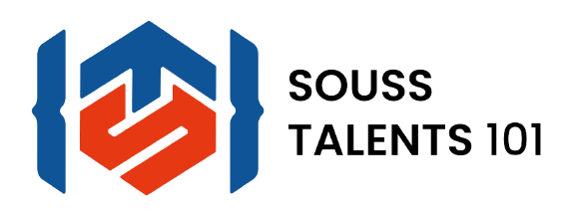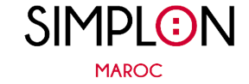

**Introduction :**

Actuellement, le monde connaît une avancée technologique considérable dans tous les secteurs et cela grâce à l'informatique qui est une science étudiant les techniques du traitement automatique de l'information. Elle joue un rôle important dans le développement de l'entreprise et d'autres établissements. Avant l'invention de l'ordinateur, nous enregistrions toutes les informations manuellement sur des supports en papier ce qui engendrait beaucoup de problèmes tel que la perte de temps considérable dans la recherche de ces informations ou la dégradation de ces dernières. Ainsi, jusqu'à présent, l'ordinateur reste le moyen le plus sûr pour le traitement et la sauvegarde de l'information. Cette invention a permis d'informatiser les systèmes de gestion de données des entreprises, ce qui est la partie essentielle dans leur développement aujourd'hui.

**Problématique :**

You Can Save Me est une association qui s’occupe des chats et chiens des rues , les soigne , et prend soin d’eux jusqu’à ce qu’ils sont adoptés ; L’une des choses qu’ils doivent faire est de promouvoir le refuge afin de collecter des fonds pour prendre soin des animaux qui s’y trouvent ; Ils ont également besoin d’un système qui aide à organiser les taches et a les repartir entre les membres de l’association en fonction de leur disponibilité, enregistrer les informations concernant les chats et chiens présents dans le refuge et programmer leurs visites chez le vétérinaire…

**Présentation du projet :**

You Can Save Me est un site qui va fournir un système de gestion aux membres de l’association pour faciliter leurs quotidiennes afin de prendre soin du refuge.

Le site doit être en mesure de proposer une expérience de qualité aux visiteurs du site qui souhaitent adopter ou encore faire un don pour aider les chats et chiens du refuge.

**Les objectifs :**

You Can Save Me souhaite répondre à un besoin de gérer les membres de l’association, déterminer les taches à effectuer chaque journée, repartir ces taches entre les membres suivant leur disponibilité et créer un système de gestion pour maintenir l’état du refuge et son progrès.

**Les cibles :**

Avec You can Save me, il sera possible d’encourager les gens, surtout les résidents d’agadir vu que le refuge est situé à Bensergao, à visiter et adopter les chats et chiens du refuge, ou encore faire des dons pour aider l’association à prendre soin de ces animaux.

**Etude des besoins :**

**Besoins Fonctionnels :**

* Inscription des visiteurs.
* Exposition des animaux présents au refuge ainsi que leurs informations.
* Ajout des nouveaux animaux au refuge.
* Gestion des taches et leur distribution entre les membres.

1. Inscription des visiteurs :

Avec l’inscription des visiteurs, on va allouer un espace personnel pour lister les informations sur les animaux du refuge pour encourager l’interaction entre les personnes intéressées à nos activités et le refuge.

1. Exposition des animaux présents au refuge ainsi que leurs informations :

Afin de renforcer la relation du refuge avec les visiteurs intéressés à nos activités, You Can Save Me doit disposer d’une vitrine virtuelle a travers laquelle notre visiteur pour former une relation auparavant avec nos chats et chiens avant de décider d’adopter, faire un don ou encore devenir un membre de l’association, il sera donc indispensable d’y présenter les informations des animaux du refuge.

1. Ajout des nouveaux animaux au refuge :

Pour atteindre l’objectif du refuge, on essaye toujours à accueillir plus de chats et chiens qu’ils sont besoin d’aide, de protection, du soin du sante ; et pour faciliter la gestion de tous les animaux présents au refuge, ainsi que leurs informations, il est indispensable d’avoir la possibilité d’ajouter les résidents récents pour maintenir leur situation.

1. Gestion des taches et leur distribution entre les membres :

Au quotidien, il existe une dizaine des taches différentes à compléter concernant la maintenance du refuge, la nourriture des chats et chiens, les visites chez le vétérinaire, …etc. Ce qui nécessite un système de gestion des taches et leur distribution entre les membres suivant leur disponibilité en tenant compte des circonstances personnelles de chaque membre.

**Besoins non fonctionnels :**

Les besoins non fonctionnels sont importants car ils agissent de façon indirecte sur le résultat et sur le rendement de l’utilisateur, ce qui fait qu’ils ne doivent pas être négligés, pour cela il faut répondre aux exigences suivantes :

1. Fiabilité :

Le site doit fonctionner de façon cohérente sans erreurs et doit être satisfaisante.

1. Les erreurs :

Les ambigüités doivent être signalées par des messages d’erreurs bien organisés pour bien guider l’utilisateur et le familiariser avec notre site web.

1. Ergonomie et bonne Interface :

Le site doit être adaptée à l’utilisateur sans qu’il ne fournisse aucun effort (utilisation claire et facile) de point de vue navigation entre les différentes pages, couleurs et mise en textes utilisés.

1. Sécurité :

Notre solution doit respecter surtout la confidentialité des données personnelles des clients qui reste l’une des contraintes les plus importantes dans les sites web.

**Conception générale :**

Pour faire la conception générale du projet, nous avons recours langage de modélisation unifié (UML : Unified Modeling Language) comme une méthode normalisée de visualisation dans les domaines du développement logiciel et en conception orientée objet.

Afin d’analyser les besoins et déterminer les fonctionnalités que le site web va offrir aux utilisateurs pour faciliter la gestion du refuge, on va utiliser le diagramme de cas d’utilisation et le diagramme de classe.

**Le diagramme en cas d’utilisation :** Ce diagramme permet de décrire les fonctions générales et la portée d’un système. Il identifie également les interactions entre le système et ses acteurs.

**Le diagramme de classes :** Ce diagramme facilite à décrire clairement la structure d’un système particulier en modélisant ses classes, ses attributs, ses attributs, ses opérations et les relations entre ses objets.

1.Les diagrammes de cas d’utilisations :

Les acteurs de notre site sont :

**Admin :** Les personnes qui prennent charge du refuge en organisant les membres qui bénévolent, aussi déterminant les taches à faire et gérant les informations des chats et chiens présents dans le refuge.

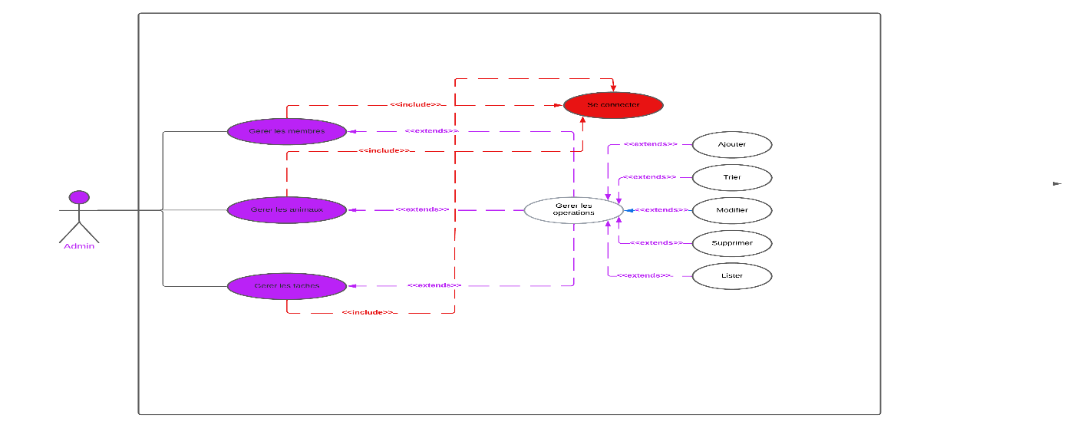

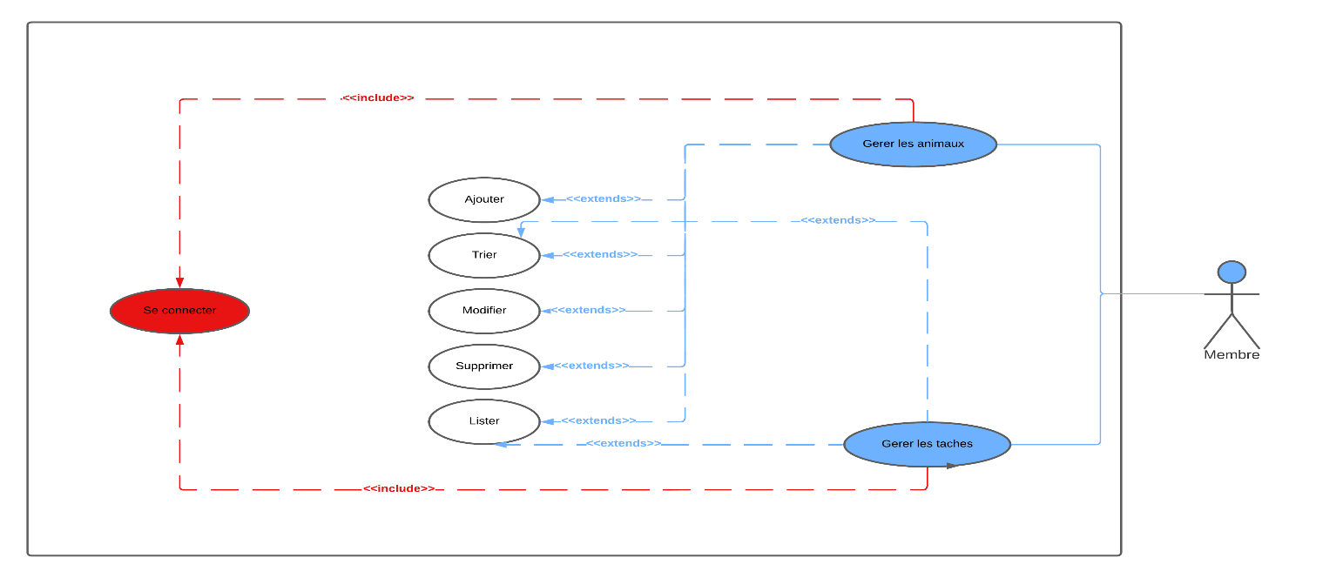**Membre :** Les personnes s’occupant du refuge autre que les admins et qui ont besoin d’un système pour manipuler les informations des animaux et déterminer les taches à faire.

**Visiteur :** Les personnes intéressées aux chats et chiens et veulent visiter notre refuge pour adopter ou encore faire des dons pour aider à prendre soin des animaux présents au refuge ont besoin d’une vitrine virtuelle à travers laquelle peuvent s’informer sur notre association.

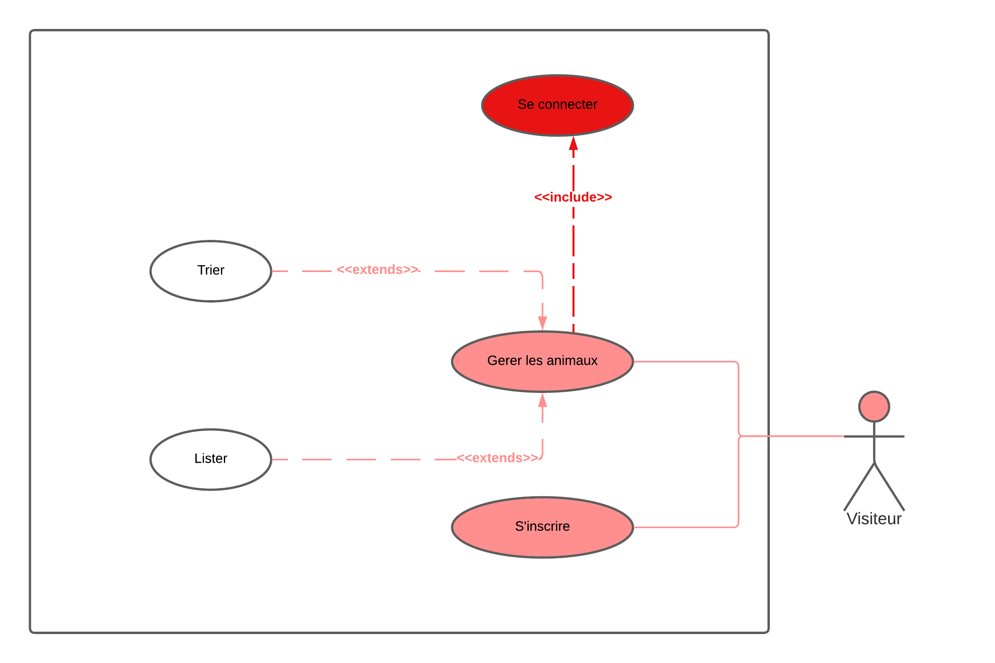

**Diagramme de cas d’utilisation de You Can Save Me :**

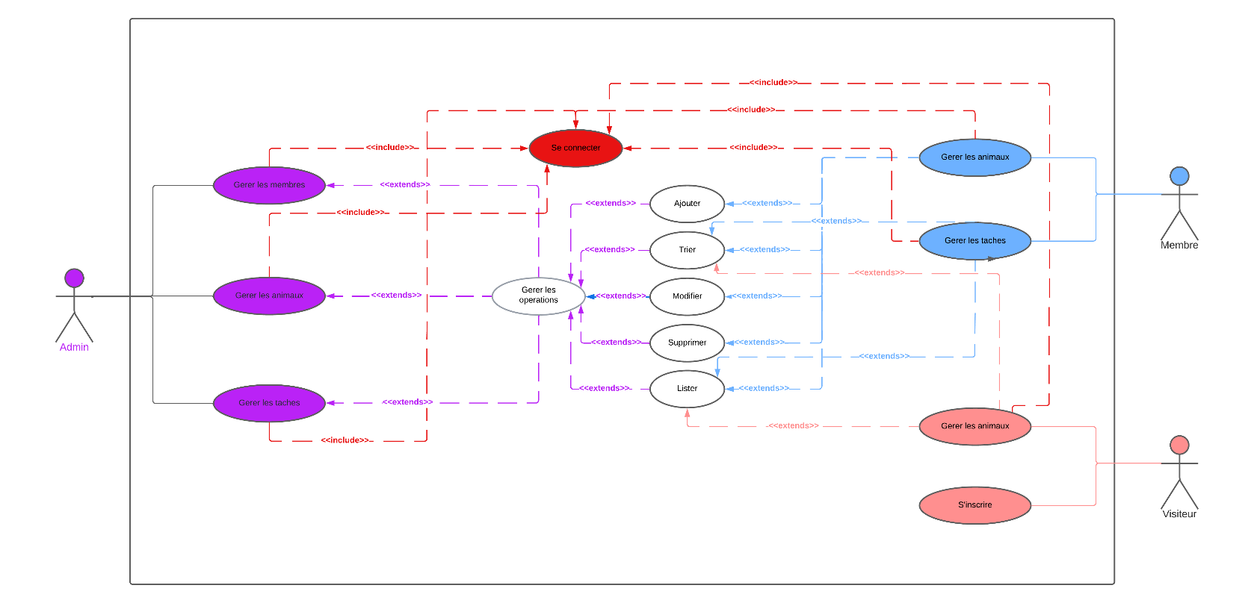

2.Diagramme de classe :

